银联-APP支付

准备
银联业务开通，可联系商务,运营协助开通
银联报备已完成（联系运营协助）

配置
确认银联二维码业务已开通，费率已配置
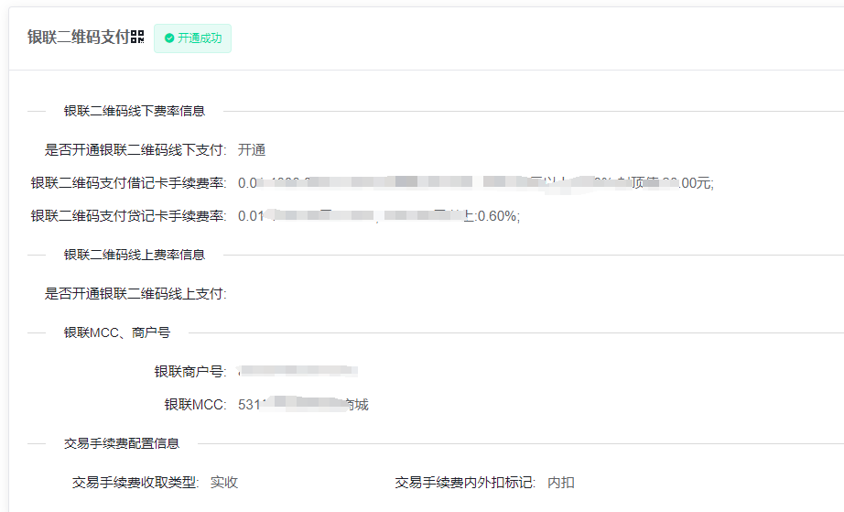

流程
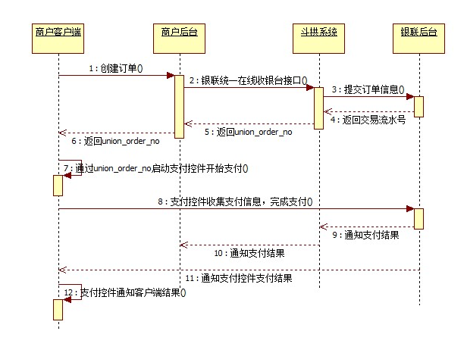
- 商户调用银联统一在线收银台
- 拿到服务端返回的银联受理订单号(union_order_no)
- 通过union_order_no启动支付控件
参考银联APP支付Android开发包下载 | iOS开发包下载
- 获取支付结果
客户支付完成后汇付会将支付结果推送到客户异步地址(请参中notify_url)如果长时间未收到异步结果可以调用查询接口查询线上交易查询接口
- 支付交易退款
调用交易退款接口线上交易退款接口，退款成功资金将原路返回并推送退款结果到客户异步或者通过线上退款查询接口进行退款查询。

必选接口
- 银联统一在线收银台接口：银联统一在线收银台
- 线上交易查询接口：线上交易查询接口

可选接口
- 线上交易退款接口：线上交易退款接口
- 线上交易退款查询接口：线上退款查询接口
- 结算对账单配置接口：交易结算对账文件配置
- 交易结算对账单配置查询接口：交易结算对账单配置查询
- 交易结算对账单查询：交易结算对账单查询

